

**ประกาศเทศบาลตำบลน้ำอ้อม**

**เรื่อง ประกาศใช้แผนดำเนินงานประจำปี พ.ศ.๒๕๖๔**

*************************************************

ตามที่ เทศบาลตำบลน้ำอ้อม ได้ประกาศใช้เทศบัญญัติงบประมาณรายจ่ายประจำปี พ.ศ.๒๕๖๔ แล้ว เมื่อวันที่ ๑๑ กันยายน ๒๕๖๓ โดยความเห็นชอบจากสภาเทศบาลตำบลน้ำอ้อม ในการประชุมสภาสมัยสามัญ สมัยที่สาม ครั้งที่ ๒ เมื่อวันที่ ๒๗ สิงหาคม ๒๕๖๓ นั้น

เพื่อปฏิบัติให้เป็นไปตามระเบียบว่าด้วยการจัดทำแผนพัฒนาขององค์กรปกครองส่วนท้องถิ่น

พ.ศ. ๒๕๔๘ และที่แก้ไขเพิ่มเติมจนถึงฉบับที่ ๓ พ.ศ.๒๕๖๑ และที่แก้ไขเพิ่มเติมจนถึงฉบับที่ ๓ พ.ศ.๒๕๖๑ เทศบาลตำบลน้ำอ้อม ได้จัดทำแผนดำเนินงานประจำปี พ.ศ.๒๕๖๔ เรียบร้อยแล้ว จึงประกาศใช้แผนงานประจำปี พ.ศ.๒๕๖๔

ทั้งนี้ ตั้งแต่วันที่ ๑ ตุลาคม ๒๕๖๓ จนถึงวันที่ ๓๐ กันยายน ๒๕๖๔

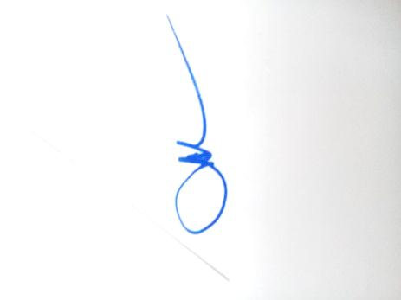

ประกาศ ณ วันที่ เดือน พฤศจิกายน พ.ศ. ๒๕๖๓

(ลงชื่อ)

(นายเธียรชัย ศรีพันธ์ชาติ)

นายกเทศมนตรีตำบลน้ำอ้อม

**ผด ๐๒/๑**